Nom et prénom: **Abdessamad KARBAL**

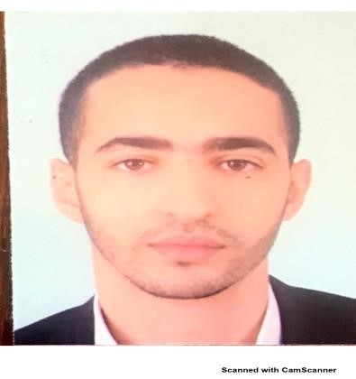

Adresse: RES Nadia ESC R ETG 4

APT 20 Route El JADIDA

CASABLANCA

Mobile: **06.34.14.75.20**

Email: **Samad.karbal@gmail.com**

# EXPERIENCE PROFESSIONNELLE

Mon propre compte | Depuis le 06/06/2023

Freelance.

G4S Maroc | Du: 07/10/2019 Au 05/06/2023

Chargé de recrutement.

Hôpital Cheikh Khalifa bin Zayed | 15/03/2018 Au 31/03/2018

Stage au sein de l’hôpital Cheikh Khalifa Bin Zayed Al Nahyan Casablanca.

LYDEC | 03/01/2018 Au 31/01/2018

Stage au sein de la compagnie LYDEC agence Diouri.

LYDEC | 03/01/2017 Au 31/01/2017

Stage au sein de la compagnie LYDEC agence Hassan 1.

# FORMATION

## DTS | 2017 – 2019

**Titulaire d'un diplôme de technicien spécialisé en commerce** institut spécialisé de technologie appliquée POLO.

## Baccalauréat | 2011 – 2012

|  |  |
| --- | --- |
| LANGUES | Flexible |
| **Français:** Courant  **Anglais:** Lu, écrit, parlé  **Arabe:** Langue maternelle | Maîtrise MS Office  Esprit d’équipe  Dynamique Ponctuel |

**Lettre moderne.** Lycée Ibnou Arabi -Casablanca.